摇杆模块
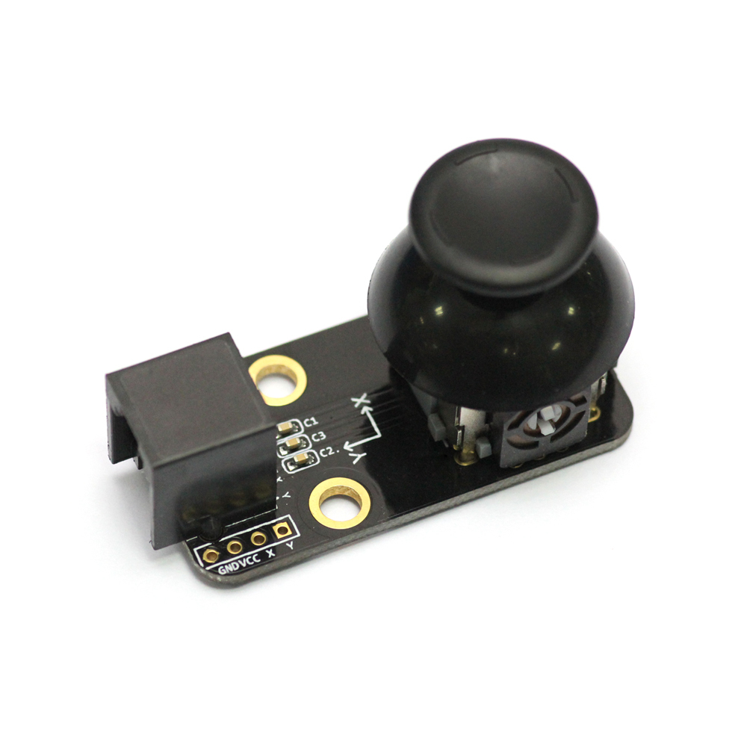

1、概 述
摇杆模块包含一个十字摇杆，可以用在控制小车的移动方向及互动视频游戏等方面。本模块接口是黑色色标，是模拟接口，需要连接到主板上带有黑色标识接口。

2、技术规格
- 工作电压：5V DC
- 信号模式：2轴模拟输出
- 十字摇杆：由两个电位器及平衡环组成
- 模块尺寸：52 x 24 x 32 mm (长x宽x高)

3、功能特性
- 模块的白色区域是与金属梁接触的参考区域；
- 平衡环将摇杆位移分为水平移动(X)与竖直移动(Y)；
- 模拟采集电位器电压来判断摇杆的推动位置；
- 具有反接保护，电源反接不会损坏IC；
- 支持Arduino IDE编程, 并且提供运行库来简化编程；
- 支持mBlock图形化编程，适合全年龄用户；
- 使用RJ25接口连线方便；
- 模块化安装，兼容乐高系列；
- 配有VCC、GND、X、Y接头支持绝大多数Arduino系列主控板。

4、引脚定义
摇杆模块有四个针脚的接头,每个针脚的功能如下表

序号 | 引脚 | 功能
1 | GND | 地线
2 | VCC | 电源线
3 | X | X轴模拟量输出
4 | Y | Y轴模拟量输出

表 1 4-Pin 接头功能表

5、接线方式
- RJ25连接
由于摇杆模块接口是黑色色标，当使用RJ25接口时，需要连接到主控板上带有黑色色标的接口。以Makeblock Orion为例，可以连接到6，7，8号接口，如图

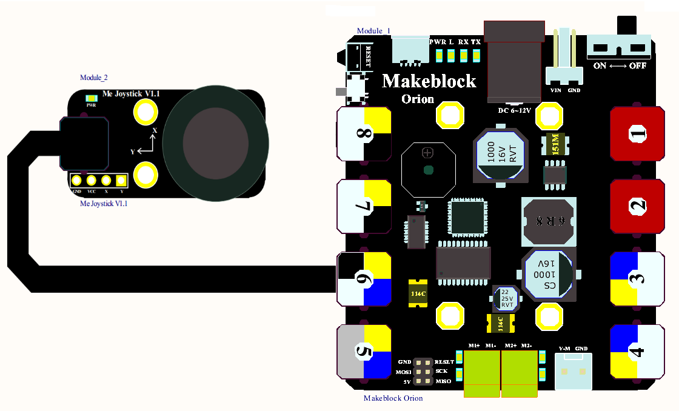
图 1 摇杆模块与 Makeblock Orion连接

- 杜邦线连接
当使用杜邦线连接到Arduino Uno主板时，模块X、Y引脚需要连接到 ANALOG（模拟）口，如下图所示：

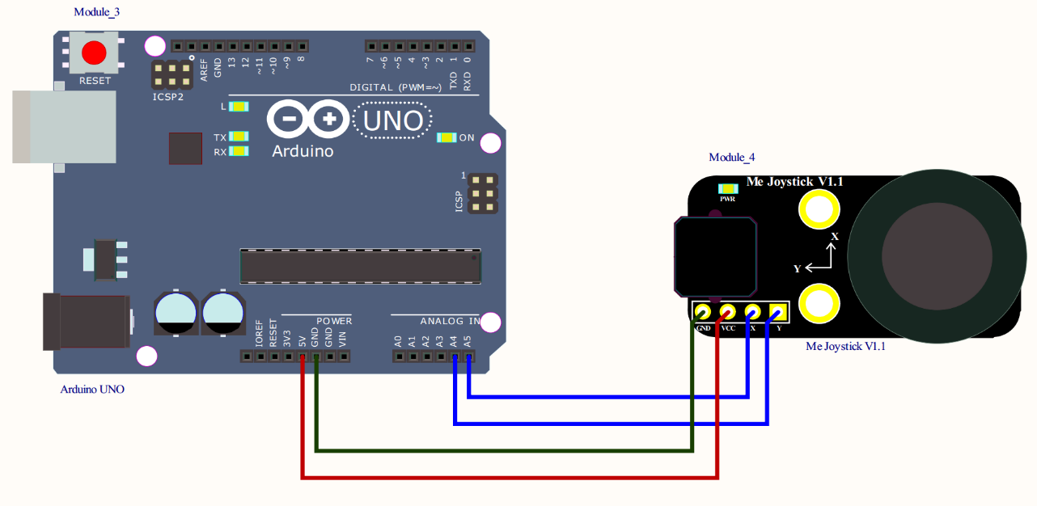
图 2 摇杆模块 与 Arduino UNO 连接图
注：接杜邦线时，模块上需要焊接排针。

6、编程指南
- Arduino编程
如果使用Arduino编程，需要调用库Makeblock-Library-master 来控制摇杆模块
本程序通过Arduino编程读取摇杆XY轴位置信息并输出到串口显示，周期为10ms。
01  02  03  04  05  06  07  08  09  10  11  12  13  14  15  16  17  18  19  20 |  | #include "MeOrion.h"  #include <Wire.h>  #include <SoftwareSerial.h>  MeJoystick joystick(PORT_6);  int x = 0;  int y = 0;  void setup()  {  Serial.begin(9600);  }  void loop()  {  x = joystick.readX();  y = joystick.readY();  Serial.print("Joystick X = ");  Serial.print(x);  Serial.print("\t Joystick Y = ");  Serial.println(y);  delay(10);  }

摇杆模块函数功能列表

函数 | 功能
MeJoystick(uint8_t port) | 选定接口
int readX() | 读取X-轴模拟输出(范围：0~980)
int readY() | 读取Y-轴模拟输出(范围：0~980)

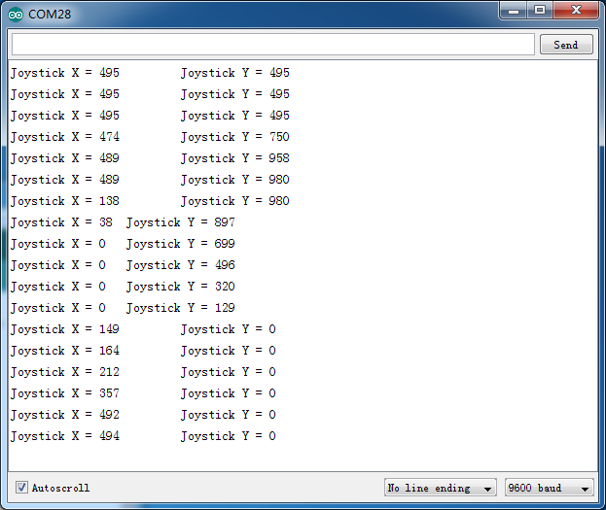
串口显示结果

我们可以看到x y 轴数据输出范围为 0~980。 当你松开joystick， 输出数值将维持在478~479。 当摇杆按照要按模块上箭头标识的方向移动时，数值将会变大。如果反向移动， 数值将会变小。

- mBlock编程
摇杆模块支持mBlock编程环境，如下是该模块指令简介
编程说明 | 介绍
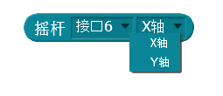 | 参数一： 选择接口；  参数二： 选择读取坐标轴（X/Y)  功能： 返回坐标参数(范围:0-980)
下面是让小熊猫说出X/Y坐标的效果
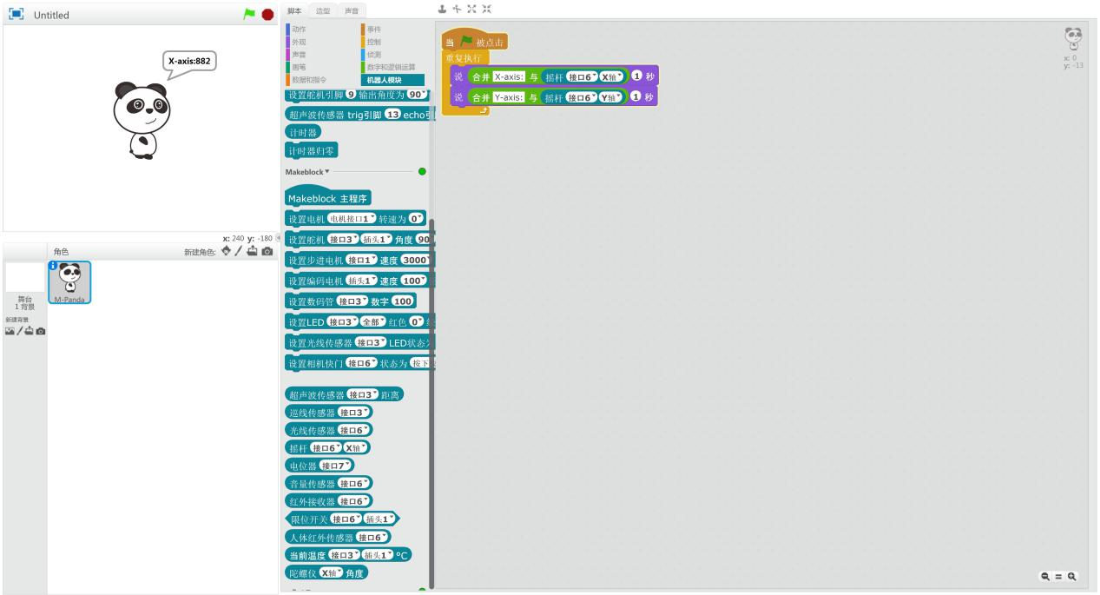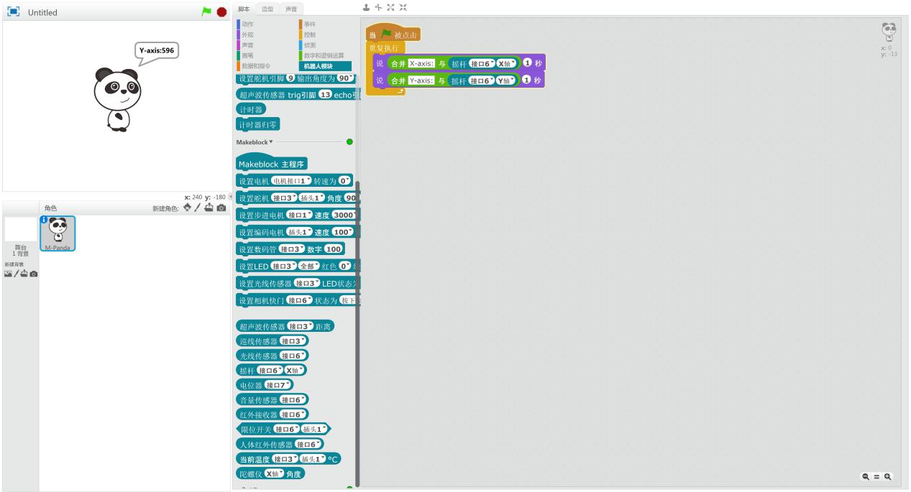

7、原理解析
摇杆 模块包含一个十字摇杆，十字摇杆由两个电位器及一个平衡环组成。当推动摇杆时，电位器阻值发生变化，相应的电压也会发生变化，该模块使用5V电压供电，原始状态下X，Y读出电压为2.5V左右，当沿着X或Y箭头方向按下，读出电压值随着增加，最大加到5V；沿着箭头相反方向按下，读出电压值减少，最小为0V。因此可通过模拟采集电位器电压来判断摇杆的推动位置。

8、相关链接
应用案例及原理图：
http://bbs.makeblock.cc/forum-42-1.html

